МИНИСТЕРСТВО НАУКИ И ВЫСШЕГО ОБРАЗОВАНИЯ
РЕСПУБЛИКИ КАЗАХСТАН
[Наименование организации образования]
УДК [шифр]
На правах рукописи
СУНДЕТОВ Т.
Исследование и разработка информационных моделей
и технологии создания вербального робота
[Шифр и наименование специальности]
Диссертация на соискание степени
доктора философии (PhD)
Научный консультант
[учёная степень, ФИО]
Республика Казахстан
[город], 2026
СОДЕРЖАНИЕ

Поле содержания обновляется в Word: правая кнопка по оглавлению, «Обновить поле».

ОПРЕДЕЛЕНИЯ, ОБОЗНАЧЕНИЯ И СОКРАЩЕНИЯ
В настоящей диссертации применяют следующие термины с соответствующими определениями.
Вербальный робот — робототехническая система, основным способом взаимодействия которой с человеком является естественная речь.
Проактивность — способность системы инициировать воздействие без обращения со стороны человека, а также воздерживаться от воздействия при отсутствии необходимости.
Информационная модель ситуации — формализованное описание состояния взаимодействия, объединяющее данные всех каналов восприятия, историю и память системы.
Контур решений — режим работы языковой модели с включённым адаптером, обеспечивающий выбор момента и типа воздействия.
Речевой контур — режим работы той же языковой модели с отключённым адаптером, обеспечивающий речевое взаимодействие с человеком.
Вырожденное поведение — состояние обученной модели, при котором она принимает одно и то же решение независимо от ситуации.
Неявная обратная связь — оценка действия системы, извлекаемая из наблюдаемой реакции человека без участия разметчика.
Адаптер низкого ранга — совокупность дополнительных параметров, обучаемых при неизменных весах базовой модели.
Доля ложных вмешательств — отношение числа воздействий, совершённых в ситуациях, не требовавших вмешательства, к общему числу таких ситуаций.
Своевременность — доля ситуаций, требовавших вмешательства, в которых воздействие было совершено.
В работе применены следующие сокращения:

Сокращение | Расшифровка
ЯМ | языковая модель
WER | доля ошибок распознавания на уровне слов
CER | доля ошибок распознавания на уровне символов
LoRA | адаптация низкого ранга (low-rank adaptation)
DPO | прямая оптимизация предпочтений
NLL | отрицательная логарифмическая правдоподобность
ACT / WAIT / OBSERVE | вмешаться, промолчать, продолжать наблюдение

ВВЕДЕНИЕ
Актуальность темы исследования. Развитие больших языковых моделей сделало возможным построение вербальных роботов, ведущих с человеком естественный диалог и преобразующих реплики в управляющие команды. Вместе с тем подавляющее большинство существующих решений остаётся реактивным: система приходит в действие только после обращения человека, а собственной инициативой не обладает.
Между тем полезность робота в реальном помещении определяется не только качеством ответа на обращение, но и способностью решать, требуется ли вмешательство вообще. Робот, реагирующий на каждое произнесённое рядом слово, оказывается навязчивым; робот, молчащий всегда, — бесполезным. Задача выбора момента воздействия при этом не сводится к задаче выбора самого воздействия и требует отдельной постановки.
Вторая нерешённая задача — адаптация робота в процессе эксплуатации. Существующие подходы к дообучению языковых моделей предполагают наличие размеченных данных, получение которых требует участия человека-разметчика. При этом робот, оснащённый камерой и микрофоном, наблюдает непосредственную реакцию собеседника на собственное действие, и эта реакция может служить источником оценки без какой-либо дополнительной разметки.
Третье обстоятельство, определяющее актуальность работы, состоит в том, что специализация языковой модели под управление роботом сопряжена с риском утраты исходных диалоговых и инструментальных способностей. Для вербального робота такая утрата означает невыполнение основного назначения системы, поэтому количественный контроль сохранности способностей должен входить в технологию создания, а не оставаться на усмотрение разработчика.
Объект исследования — процессы вербального взаимодействия человека и робота и процессы создания вербальных робототехнических систем.
Предмет исследования — информационные модели представления ситуации, поведения и памяти вербального робота и технология его построения на основе компактных языковых моделей.
Цель работы — разработать комплекс информационных моделей и технологию создания вербального робота, обеспечивающих автономное проактивное взаимодействие с человеком и адаптацию робота в процессе эксплуатации без потери качества речевого взаимодействия.
Для достижения поставленной цели решались следующие задачи:
- провести анализ существующих информационных моделей и архитектур вербальных роботов, выявить ограничения реактивной парадигмы взаимодействия;
- разработать информационную модель ситуации как единое представление мультимодального потока восприятия;
- разработать информационную модель поведения, включающую выбор момента и типа воздействия;
- разработать информационную модель персонифицированной памяти;
- разработать информационную модель неявной обратной связи, представляющую реакцию человека как оценочный сигнал;
- разработать технологию создания вербального робота, включающую двухконтурную архитектуру и методику дообучения без деградации речевых способностей;
- выполнить экспериментальную проверку разработанных моделей и технологии.
Научная новизна работы состоит в следующем:
- разработана информационная модель ситуации и поведения вербального робота, формализующая взаимодействие как непрерывный процесс принятия решений на потоке восприятия с обучаемым выбором момента вмешательства, в отличие от известных моделей, инициируемых обращением человека;
- предложена информационная модель неявной обратной связи, представляющая невербальную реакцию человека на действие робота как оценочный сигнал, что позволяет адаптировать систему в процессе эксплуатации без участия разметчиков;
- разработана технология создания вербального робота на основе двухконтурной архитектуры, обеспечивающая специализацию модели при сохранении речевых способностей, и впервые количественно измерен соответствующий компромисс;
- разработана система метрик и экспериментально показана непригодность общепринятых критериев отбора модели (значения функции потерь, F1, точности) для задач проактивного взаимодействия.
Основные положения, выносимые на защиту:
- информационные модели ситуации, поведения и памяти вербального робота;
- метод извлечения оценки из неявной реакции человека и метод дообучения на её основе;
- двухконтурная архитектура с гарантированной корректностью управляющих команд;
- результаты экспериментального исследования компромисса между агентностью и сохранностью речевых способностей.
Практическая значимость. Разработанная система работает автономно, не требует постоянного подключения к внешним сервисам, не порождает синтаксически некорректных управляющих команд в силу построения и допускает улучшение в процессе эксплуатации.
Апробация результатов. [Раздел заполняется по мере публикации результатов.]
Структура и объём работы. Диссертация состоит из введения, четырёх разделов, заключения и списка использованных источников.

1 АНАЛИЗ ПРЕДМЕТНОЙ ОБЛАСТИ

1.1 Языковые модели в задачах управления роботами
Применение больших языковых моделей для управления роботами развивается по нескольким направлениям. Первое связано с планированием действий по текстовому описанию задачи, второе — с непосредственным порождением управляющего кода, третье — с обучением моделей, объединяющих зрение, язык и действие. Общим для перечисленных направлений является то, что цикл управления запускается внешним заданием: пользователь формулирует задачу, система её исполняет.
Для вербального робота, находящегося в помещении вместе с людьми, такая постановка недостаточна. Значительная часть полезного поведения состоит не в исполнении поручений, а в уместном участии: поздороваться со знакомым человеком, заметить затруднение, воздержаться от вмешательства в чужой разговор.
Отдельного рассмотрения заслуживают наборы данных, пригодные для обучения проактивному поведению. Основная их часть построена вокруг задачи выбора инструмента либо вокруг оценки качества ответа и не содержит разметки момента вмешательства. Известные исключения относятся к области взаимодействия человека с программным обеспечением, где регистрируются действия пользователя за компьютером, а разметчик указывает, требовалось ли вмешательство помощника.
Домен таких корпусов отличается от робототехнического, однако структура задачи совпадает: поток наблюдений, предложенное действие, человеческая оценка уместности. Это обстоятельство позволяет использовать их для обучения, рассматривая перенос между доменами как самостоятельный исследовательский вопрос.
Корпуса, содержащие непосредственно реакцию человека на действие робота, существуют и включают разметку вовлечённости, направления взгляда и оценочной обратной связи во времени. Их применение для построения модели неявной награды составляет предмет дальнейших исследований.

1.2 Ограничения реактивной парадигмы
Реактивная организация взаимодействия обладает существенным свойством: система не располагает возможностью не действовать. Всякая обработка входного сообщения завершается ответом, поскольку сам факт обработки инициирован обращением. Решение о том, следует ли вмешиваться, тем самым выносится за пределы модели и возлагается на внешнюю логику — обычно на пороговое правило по громкости или ключевому слову.
Перенос этого решения внутрь модели требует, во-первых, представления ситуации, не сводящегося к последней реплике, и, во-вторых, схемы ответа, допускающей осознанный отказ от действия. Оба требования составляют предмет второго раздела настоящей работы.

1.3 Утрата исходных способностей при специализации
Дообучение языковой модели на узкой задаче сопровождается смещением распределения порождаемых ответов и, как следствие, ухудшением качества на задачах, не представленных в обучающей выборке. Известные способы противодействия включают подмешивание данных исходного распределения, обучение с ограничением числа изменяемых параметров и раздельное хранение специализированных весов.
Для вербального робота вопрос имеет принципиальное значение: утрата речевых способностей означает невыполнение основного назначения системы. Соответственно, технология создания должна включать не только меры противодействия, но и количественную проверку их достаточности.

1.4 Выводы по разделу
Проведённый анализ показывает, что существующие подходы к управлению роботами на основе языковых моделей не решают задачи выбора момента вмешательства, не предусматривают адаптации в процессе эксплуатации без ручной разметки и не содержат средств количественного контроля сохранности исходных способностей. Устранение перечисленных ограничений составляет содержание последующих разделов.

2 ИНФОРМАЦИОННЫЕ МОДЕЛИ ВЕРБАЛЬНОГО РОБОТА
В настоящем разделе описан комплекс информационных моделей, обеспечивающих проактивное взаимодействие. Общая структура системы приведена на схеме 1.
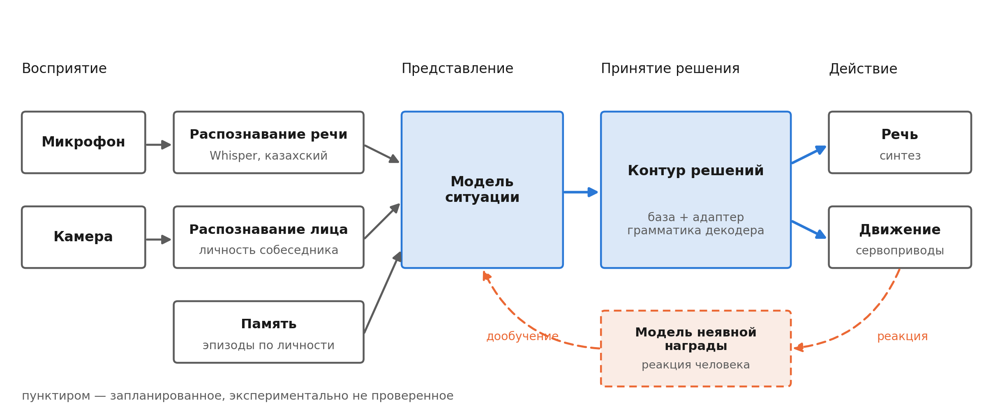
Схема 1 — Общая структура системы. Пунктиром показан контур обучения на неявной реакции человека

2.1 Информационная модель ситуации
Модель ситуации представляет собой единое описание состояния взаимодействия на текущий момент времени. В неё входят: отметка времени и длительность паузы; сведения о присутствующем человеке, включая факт знакомства и время предыдущей встречи; визуальный контекст; результат распознавания речи с указанием языка; релевантные эпизоды памяти; предыдущее действие самого робота.
Машинное представление модели ситуации имеет следующий вид:
{
"time": "14:32", "silence_sec": 4.0,
"person": { "id": "u_017", "known": true,
"last_seen": "3 дня назад" },
"visual": { "faces": 1, "looking_at_robot": true },
"audio": { "speech": null, "lang": null },
"memory": ["спрашивала про расписание"],
"last_robot_action": null
}

Существенным свойством модели является наличие длительности паузы в качестве самостоятельного признака. Именно этот признак несёт информацию, отсутствующую в реплике, и делает возможным решение о вмешательстве при отсутствии обращения.

2.2 Информационная модель решения
Модель решения описывает действие робота и содержит тип решения, уверенность, а также, при наличии, речевое и двигательное воздействие и запись в память. Тип решения принимает одно из трёх значений: вмешаться, промолчать, продолжать наблюдение.
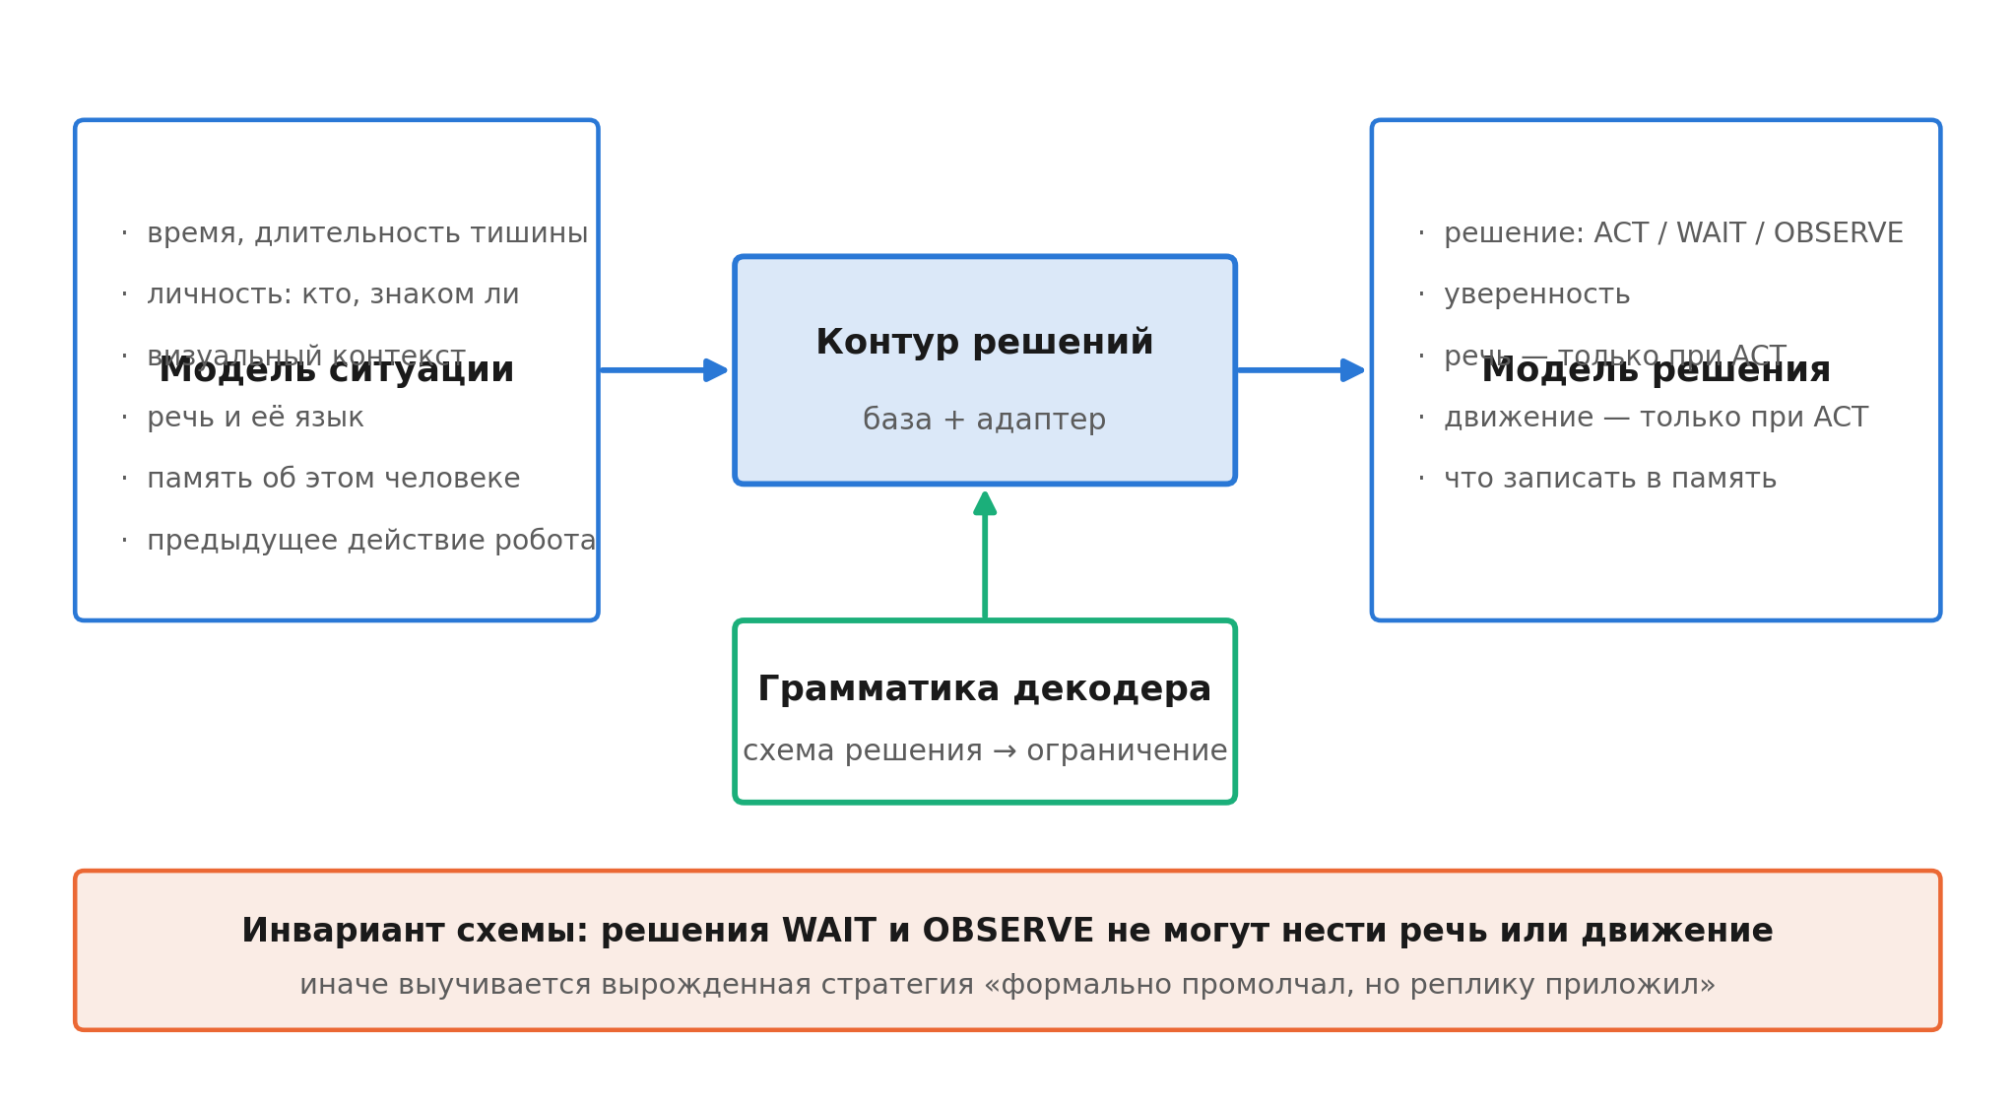
Схема 3 — Информационные модели ситуации и решения
Модель содержит инвариант, существенный для обучения: решения «промолчать» и «наблюдать» не могут сопровождаться речевым или двигательным воздействием. Без этого ограничения в ходе обучения возникает вырожденная стратегия, при которой модель формально сообщает об отказе от вмешательства, одновременно прилагая реплику.

2.3 Информационная модель памяти
Память организована как совокупность эпизодов взаимодействия, связанных с идентификатором личности. Запись производится самой моделью через соответствующее поле решения, чтение — включением релевантных эпизодов в модель ситуации. Такое устройство делает память не внешним по отношению к модели механизмом, а частью представления, которым модель обучена пользоваться.

2.4 Информационная модель неявной обратной связи
Модель описывает преобразование наблюдаемой реакции человека в оценку совершённого действия. После действия робота открывается окно наблюдения длительностью три—пять секунд, в котором фиксируются признаки реакции.
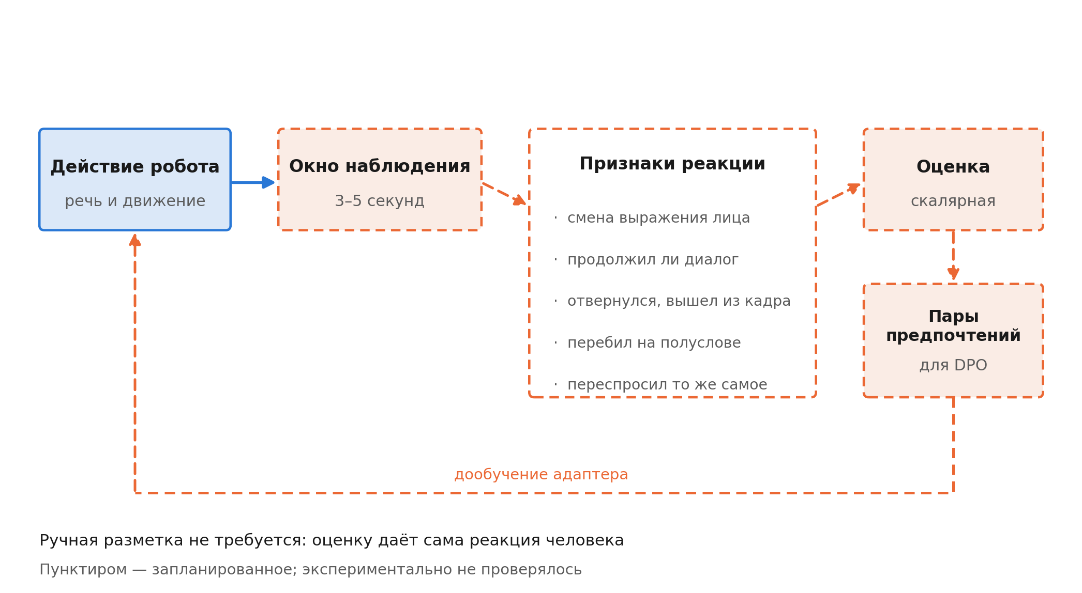
Схема 5 — Извлечение оценки из реакции человека (методика; экспериментальная проверка не проводилась)
Зафиксированные признаки сводятся в скалярную оценку, оценки действий, совершённых в сопоставимых ситуациях, образуют пары предпочтений, на которых производится дообучение. Ручная разметка при этом не требуется.
Сравнение допустимо исключительно в пределах одной ситуации: оценки, полученные в различных обстоятельствах, несопоставимы, поскольку сами обстоятельства различаются по достижимому качеству реакции.

2.5 Выводы по разделу
Разработанный комплекс информационных моделей обеспечивает представление непрерывного потока восприятия, допускает осознанный отказ от действия, связывает память с личностью собеседника и определяет способ получения оценки без участия разметчиков.

3 ТЕХНОЛОГИЯ СОЗДАНИЯ ВЕРБАЛЬНОГО РОБОТА

3.1 Двухконтурная архитектура
Технология построена на разделении функций между двумя режимами работы одной и той же языковой модели. Речевой контур обеспечивает диалог с человеком, контур решений — выбор момента и типа воздействия.
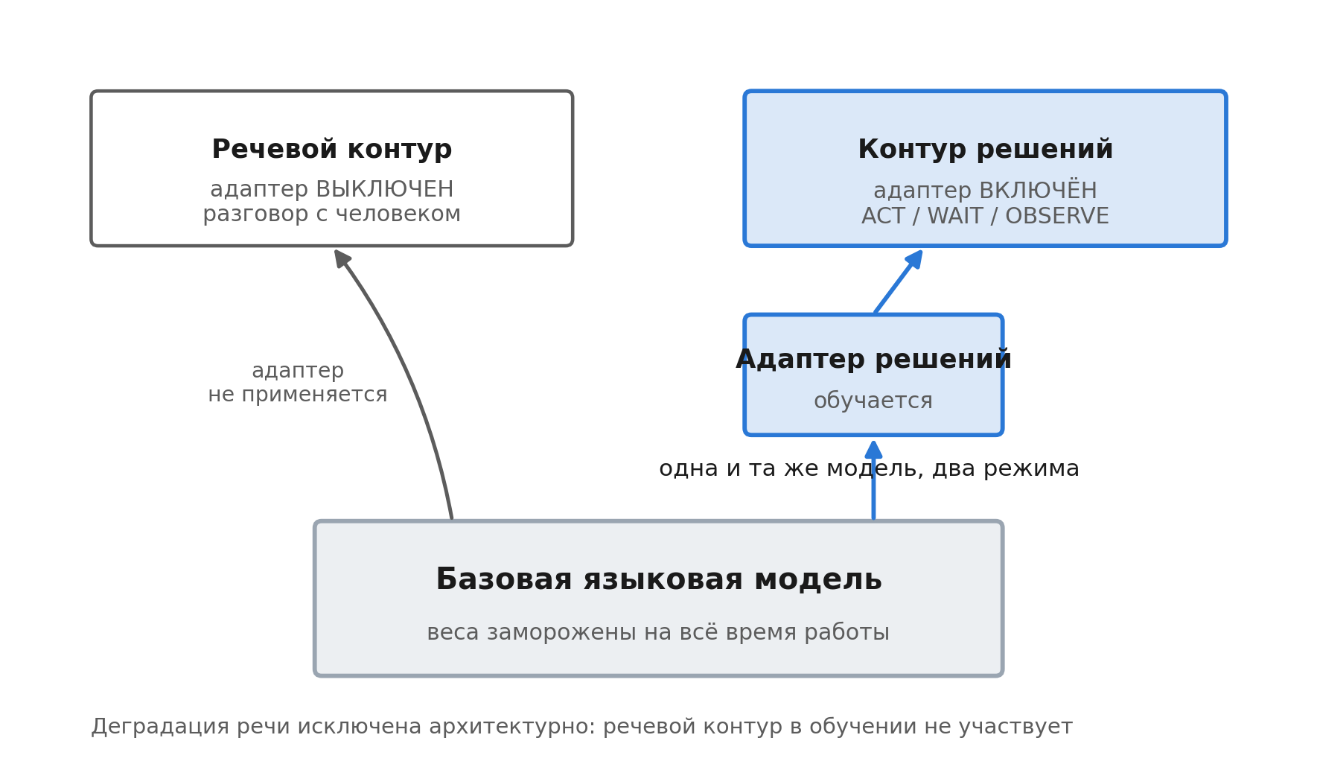
Схема 2 — Двухконтурная организация модели
Базовые веса модели не изменяются на всём протяжении работы; обучению подлежит исключительно адаптер низкого ранга. Речевой контур представляет собой ту же модель с отключённым адаптером и, следовательно, в обучении не участвует. Тем самым деградация речевых способностей исключается свойствами архитектуры, а не подбором параметров обучения.

3.2 Обеспечение корректности управляющих команд
Корректность порождаемых команд обеспечивается ограничением процесса декодирования грамматикой, построенной по схеме решения. Синтаксически некорректный ответ либо значение параметра вне допустимого диапазона оказываются непредставимыми на уровне выбора очередного элемента последовательности.
Принципиально, что данное свойство не зависит от качества обучения: даже неудачно обученная модель не в состоянии выдать команду, недопустимую для исполнительного устройства.

3.3 Формирование обучающего корпуса
Корпус формируется из открытых источников без собственной генерации данных. Порядок формирования приведён на схеме 4.
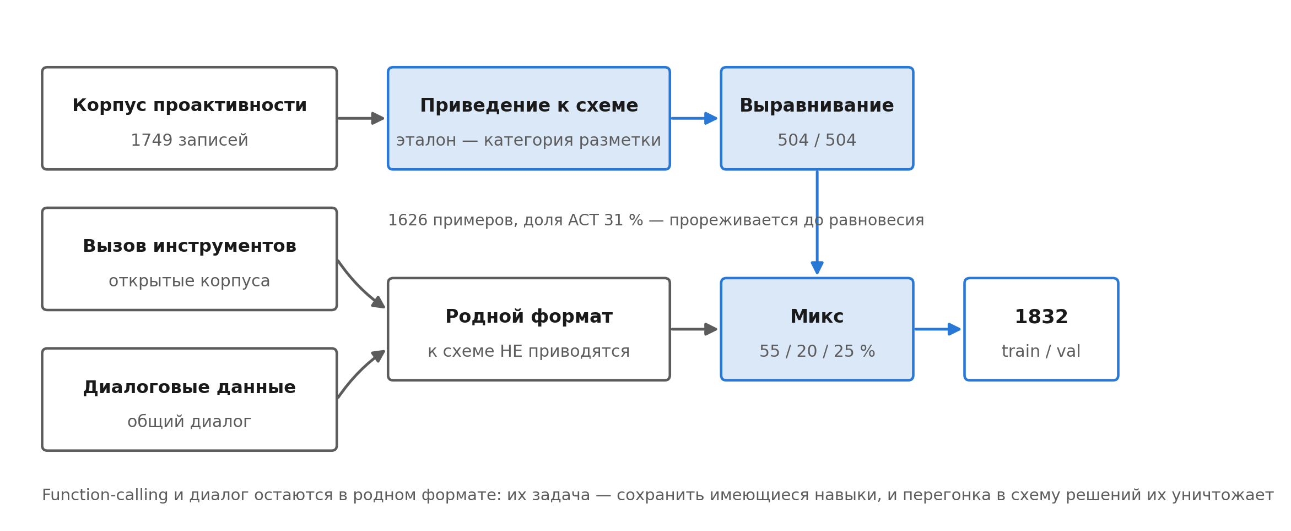
Схема 4 — Формирование обучающего корпуса
К схеме решений приводится только проактивная часть корпуса. Данные вызова инструментов и общего диалога сохраняются в исходном формате, поскольку их назначение состоит в сохранении уже имеющихся способностей модели, и преобразование к схеме решений это назначение уничтожает.
Соотношение классов в проактивной части приводится к равновесному прореживанием преобладающего класса. Размножение редкого класса не применяется, так как ведёт к переобучению на малом числе примеров.

3.4 Речевой контур
Речевой контур в части распознавания реализован на основе модели Whisper, дообученной для казахского языка. Выбор конкретной модели выполнен по результатам сравнительного замера, приведённого в подразделе 4.6.

3.5 Выводы по разделу
Предложенная технология обеспечивает специализацию модели под управление роботом при архитектурной защите речевых способностей, гарантированную корректность команд и воспроизводимый порядок формирования обучающего корпуса.

4 ЭКСПЕРИМЕНТАЛЬНОЕ ИССЛЕДОВАНИЕ

4.1 Условия проведения экспериментов
Обучения и замеры выполнены на видеокарте NVIDIA GeForce RTX 5080 Laptop объёмом 16 ГБ. Базовая модель — Qwen3-8B в четырёхбитном представлении; обучается адаптер низкого ранга. Параметры обучения приведены в таблице 1.
Таблица 1 — Параметры обучения адаптера решений
Параметр | Значение
Базовая модель | Qwen3-8B, 4 бита
Обучаемые параметры | адаптер, r = 32, α = 64
Скорость обучения | 1·10⁻⁴, косинусный график
Размер партии | 1 при накоплении 16
Длина контекста | 2048 токенов
Число шагов | 300 и 424
Потребление видеопамяти | 9,8 ГБ из 15,5
Время обучения | 1 ч 44 мин (300 шагов)

Таблица 2 — Состав обучающего корпуса
Источник | Примеров | Доля
Проактивность | 1008 | 55 %
Вызов инструментов | 366 | 20 %
Диалоговые данные | 458 | 25 %
Итого | 1832 | 100 %

4.2 Проверка вклада адаптера
Для проверки того, обусловлено ли поведение системы обучением, выполнен замер на 46 проактивных ситуациях контрольной выборки в двух режимах.
Модель с отключённым адаптером выдала решение «наблюдать» во всех 46 случаях, то есть проявила вырожденное поведение. Модель с включённым адаптером распределила ответы как 24 решения о вмешательстве и 22 решения о молчании; синтаксически некорректные ответы отсутствовали, причём ограничение декодирования при замере намеренно отключалось. Следовательно, различение ситуаций обеспечивается именно обучением адаптера.

4.3 Динамика формирования проактивного поведения
Для исследования того, как формируется способность воздерживаться от действия, проведено обучение длительностью 424 шага с сохранением состояния каждые 50 шагов и замером решений на каждом сохранённом состоянии.
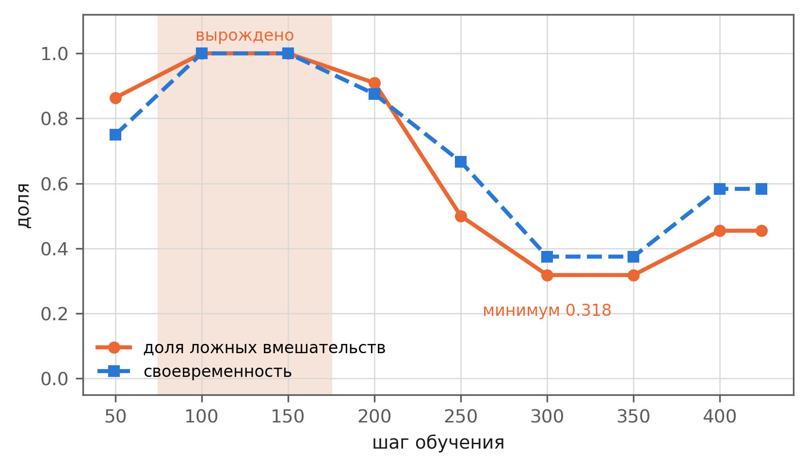
Рисунок 1 — Доля ложных вмешательств и своевременность в зависимости от шага обучения
Наблюдаемая зависимость не является монотонной. На шагах 100 и 150 модель принимает решение о вмешательстве во всех ситуациях, то есть вырождается в стратегию постоянного действия. Выход из этого режима происходит к шагу 250, минимум доли ложных вмешательств достигается на шагах 300—350.
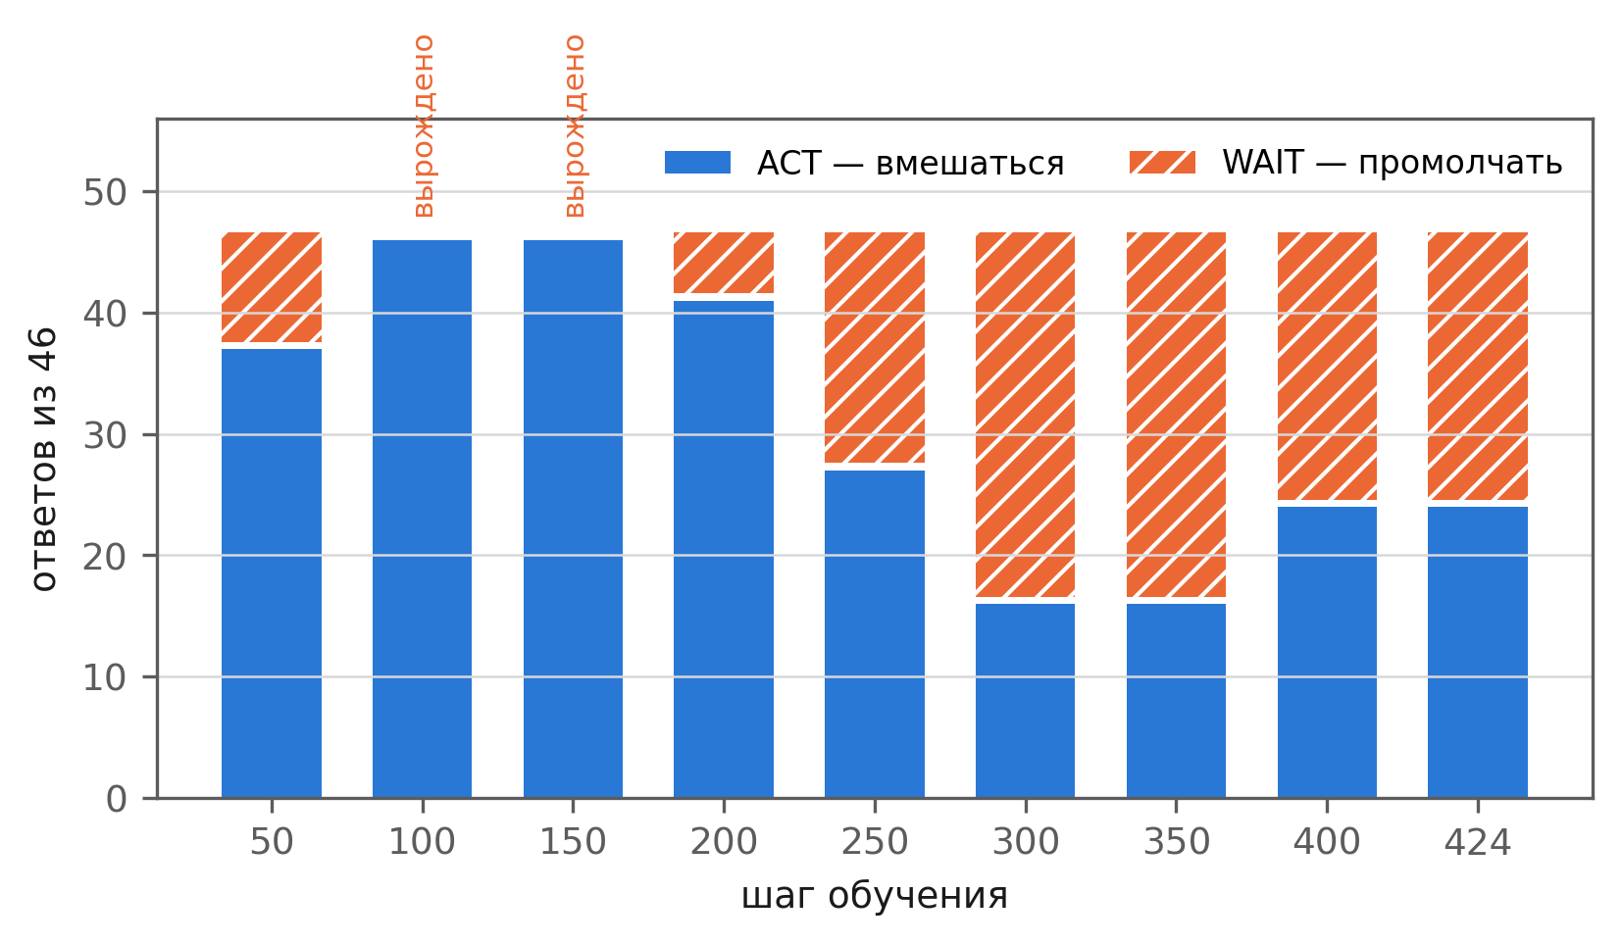
Рисунок 2 — Распределение решений модели по шагам обучения
Полученные данные позволяют утверждать, что вырожденность представляет собой закономерную фазу обучения проактивности, а не следствие неудачного выбора параметров. Способность воздерживаться от действия формируется приблизительно на 250 шагов позднее способности действовать.

4.4 Непригодность общепринятых критериев отбора модели
Полученная динамика позволяет проверить применимость общепринятых критериев выбора состояния обученной модели.
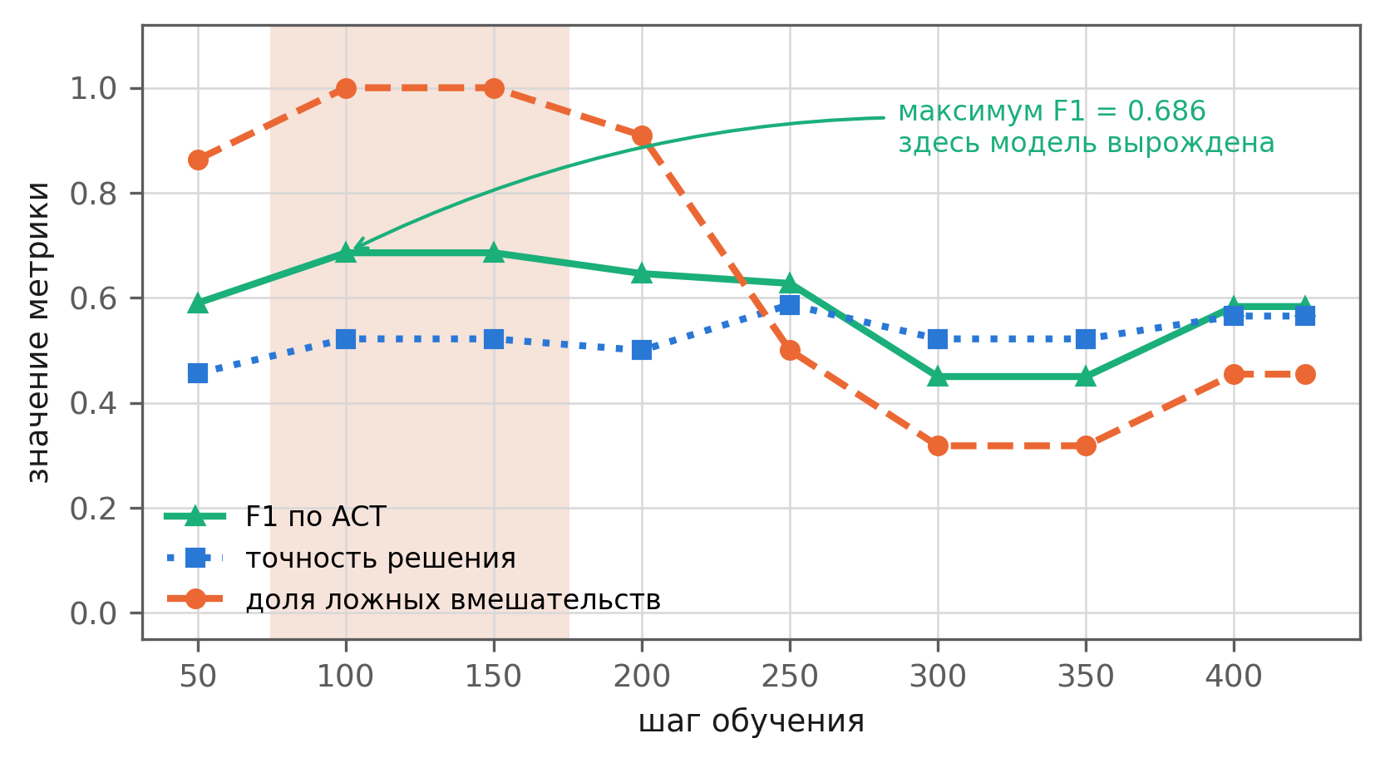
Рисунок 3 — Поведение F1, точности решения и доли ложных вмешательств
Таблица 3 — Состояние с наилучшим значением функции потерь и итоговое состояние
Показатель | Шаг 200 | Шаг 300
Функция потерь | 0,6391 | 0,6442
Решения ACT / WAIT | 46 / 0 | 18 / 28
Вырожденность | да | нет
Своевременность | 1,000 | 0,464
Доля ложных вмешательств | 1,000 | 0,278
F1 по классу ACT | 0,757 | 0,565
Точность решения | 0,609 | 0,565

Состояние с наилучшим значением функции потерь оказывается вырожденным: оно принимает решение о вмешательстве во всех без исключения ситуациях. При этом по трём общепринятым показателям оно превосходит работоспособное состояние. Максимальное значение F1 достигается ровно на тех шагах, где поведение модели вырождено.
Отсюда следует, что применяемый по умолчанию механизм сохранения наилучшего состояния по значению функции потерь в рассматриваемой задаче выбрал бы заведомо непригодную модель. Отбор должен производиться по совокупности признаков «отсутствие вырожденности» и «доля ложных вмешательств», причём проверка на вырожденность предшествует вычислению показателей качества.

4.5 Контрольные обучения
Для проверки необходимости отдельных элементов технологии проведены два обучения, отличающиеся от основного ровно одним элементом.
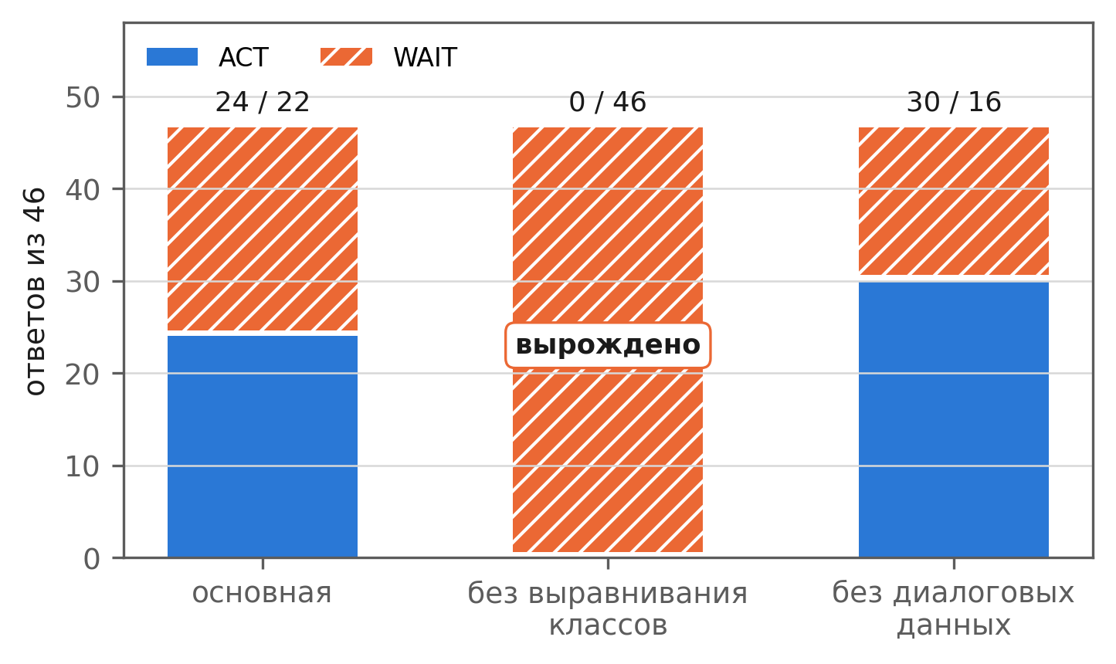
Рисунок 4 — Распределение решений при исключении элементов технологии
При исключении процедуры выравнивания классов модель принимает решение о молчании во всех 46 ситуациях при формальной точности 0,478. Размер корпуса в этом обучении зафиксирован на уровне основного, без чего наблюдаемое различие нельзя было бы отнести исключительно к соотношению классов.
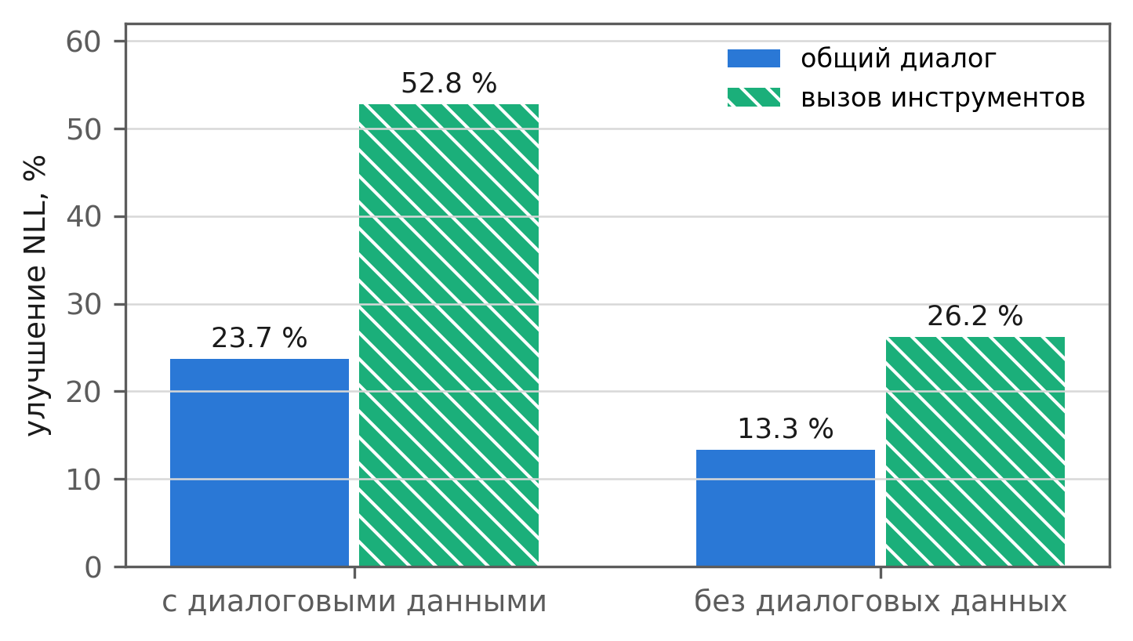
Рисунок 5 — Сохранность исходных способностей при исключении диалоговых данных
Таблица 5 — Улучшение NLL относительно модели без адаптера
Конфигурация обучения | Общий диалог | Вызов инструментов
С диалоговыми данными | 23,7 % | 52,8 %
Без диалоговых данных | 13,3 % | 26,2 %

Исключение диалоговых данных на качество решений не влияет, однако вдвое ослабляет сохранность исходных способностей. Ухудшения относительно исходной модели не зафиксировано ни в одном из обучений, то есть катастрофического забывания не наблюдается.
Полученный результат следует интерпретировать с учётом того, что контрольная выборка принадлежит тому же распределению, что и диалоговая часть обучающего корпуса. Строго говоря, измеряется приспособление к этому распределению; для оценки сохранности способностей в широком смысле требуется выборка из распределения, в обучении не представленного.

4.6 Речевой контур
Сравнение моделей распознавания казахской речи выполнено на одной выборке из 100 записей единым программным кодом с единой процедурой нормализации текста.
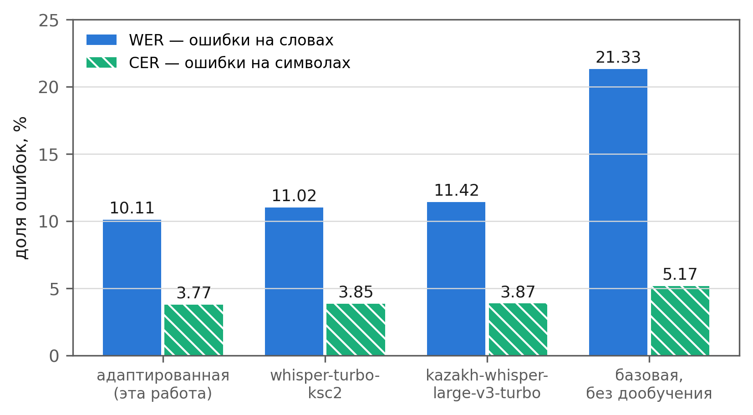
Рисунок 6 — Доля ошибок распознавания на словах и на символах
Таблица 4 — Сравнение моделей распознавания казахской речи
Модель | WER | CER
Адаптированная (настоящая работа) | 10,11 % | 3,77 %
whisper-turbo-ksc2 | 11,02 % | 3,85 %
kazakh-whisper-large-v3-turbo | 11,42 % | 3,87 %
Базовая, без дообучения | 21,33 % | 5,17 %

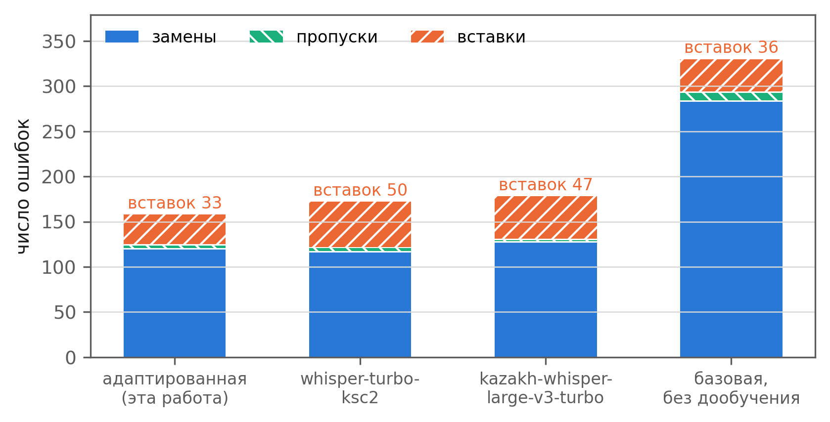
Рисунок 7 — Разложение ошибок распознавания по типам
Разложение ошибок показывает, что достигнутое улучшение обусловлено не повышением качества акустического распознавания: число замен изменилось незначительно, тогда как число лишних вставок сократилось на треть.

4.7 Границы полученных результатов
Приведённые результаты имеют следующие ограничения, подлежащие учёту при их интерпретации:
- все значения получены в единственном прогоне при объёме контрольной выборки 46 примеров; устойчивость выводов к выбору случайного зерна не исследовалась;
- сохранность способностей измерялась на распределении, представленном в обучающих данных, вследствие чего измеряется приспособление к нему, а не сохранность в широком смысле;
- обучение и замер речевого контура выполнены на разных частях одного корпуса читаной речи, поэтому улучшение может объясняться приспособлением к особенностям корпуса;
- обучение на неявной реакции человека экспериментально не проверялось.

ЗАКЛЮЧЕНИЕ
В результате выполнения работы получены следующие основные результаты.
- Разработан комплекс информационных моделей вербального робота, включающий модели ситуации, решения, памяти и неявной обратной связи. Модель решения допускает осознанный отказ от действия, что отличает её от известных моделей, инициируемых обращением человека.
- Разработана двухконтурная технология создания вербального робота, при которой речевой контур не участвует в обучении. Экспериментально показано, что различение ситуаций обеспечивается обучением адаптера: та же модель с отключённым адаптером проявляет вырожденное поведение на всей контрольной выборке.
- Установлено, что вырожденность является закономерной фазой обучения проактивности: модель проходит через режим постоянного вмешательства и покидает его приблизительно к 250 шагу обучения.
- Экспериментально показана непригодность значения функции потерь, F1 и точности в качестве критериев отбора состояния модели: каждый из них приводит к выбору вырожденного состояния. Обоснована необходимость специализированной системы метрик агентности.
- Экспериментально подтверждена необходимость выравнивания классов и измерен вклад диалоговых данных в сохранность исходных способностей.
- Для речевого контура достигнута доля ошибок распознавания 10,11 % на словах, что превосходит опубликованные модели на использованной выборке.
Дальнейшие исследования предполагают экспериментальную проверку обучения на неявной реакции человека, оценку устойчивости результатов к выбору случайного зерна и исследование поведения системы в реальных условиях эксплуатации.

СПИСОК ИСПОЛЬЗОВАННЫХ ИСТОЧНИКОВ
- Lu Y. et al. Proactive Agent: Shifting LLM Agents from Reactive Responses to Active Assistance // arXiv preprint arXiv:2410.12361. — 2024.
- ProAgentBench: Evaluating LLM Agents for Proactive Assistance with Real-World Data // arXiv preprint arXiv:2602.04482. — 2026.
- When2Call: A Benchmark for Tool-Calling Decisions / NVIDIA. — 2025.
- Hu E. J. et al. LoRA: Low-Rank Adaptation of Large Language Models // International Conference on Learning Representations. — 2022.
- Rafailov R. et al. Direct Preference Optimization: Your Language Model is Secretly a Reward Model // Advances in Neural Information Processing Systems. — 2023.
- Qwen Team. Qwen3 Technical Report. — 2025.
- Liu Z. et al. ToolACE: Winning the Points of LLM Function Calling // arXiv preprint arXiv:2409.00920. — 2024.
- Liu W. et al. APIGen: Automated Pipeline for Generating Verifiable and Diverse Function-Calling Datasets // Salesforce AI Research. — 2024.
- Radford A. et al. Robust Speech Recognition via Large-Scale Weak Supervision // International Conference on Machine Learning. — 2023.
- Conneau A. et al. FLEURS: Few-shot Learning Evaluation of Universal Representations of Speech // IEEE Spoken Language Technology Workshop. — 2023.
- Mussakhojayeva S. et al. KSC2: An Industrial-Scale Open-Source Kazakh Speech Corpus // Interspeech. — 2022.
- Mussakhojayeva S. et al. KazakhTTS: An Open-Source Kazakh Text-to-Speech Synthesis Dataset // Interspeech. — 2021.
- Speech Recognition and Synthesis Models and Platforms for the Kazakh Language // Information. — 2025. — Vol. 16, № 10.
- Sherkala-Chat: Building a State-of-the-Art LLM for Kazakh in a Moderately Resourced Setting // arXiv preprint arXiv:2503.01493. — 2025.
- KazLLM: Kazakh Large Language Model / Institute of Smart Systems and Artificial Intelligence, Nazarbayev University. — 2025.
- Ben-Youssef A. et al. UE-HRI: A New Dataset for the Study of User Engagement in Spontaneous Human-Robot Interactions // ACM International Conference on Multimodal Interaction. — 2017.
- Jayagopi D. B. et al. The Vernissage Corpus: A Multimodal Human-Robot-Interaction Dataset // IEEE/RSJ International Conference on Intelligent Robots and Systems. — 2013.
- The eHRI Database: A Multimodal Database of Engagement in Human-Robot Interactions // Language Resources and Evaluation. — 2022.
- REACT: Two Datasets for Analyzing Both Human Reactions and Evaluative Feedback to Robots Over Time // arXiv preprint arXiv:2402.00190. — 2024.
- Yan F. et al. Berkeley Function-Calling Leaderboard. — 2024.

